Prova relativa all’area dell’autonomia e motorio – prassica

1) Colora col pastello rosso,giallo e blu i palloncini

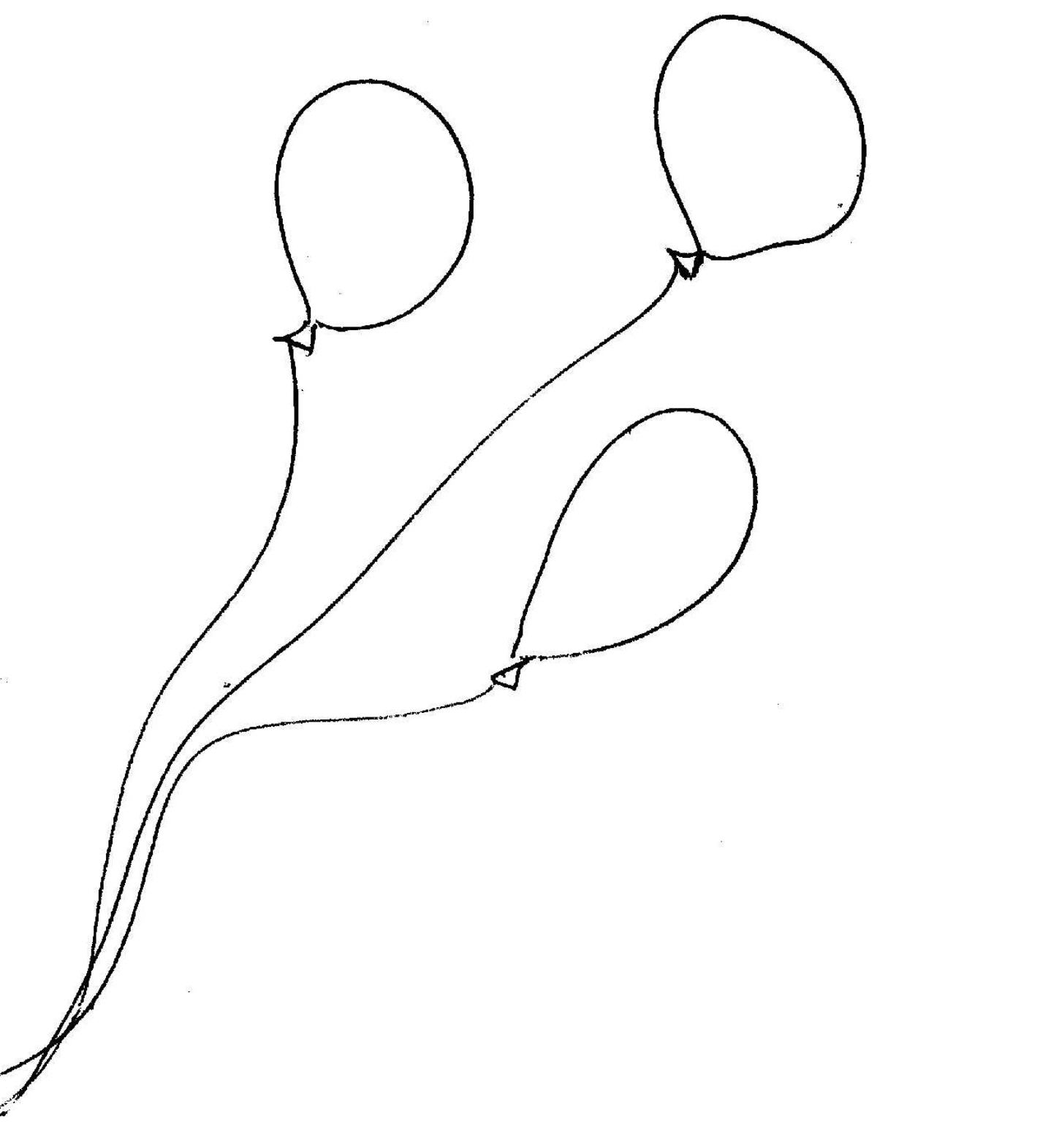

- Colora col pastello BLU la palla piccola e col pastello VERDE la palla grande



- Colora il sole che sta FUORI dal cerchio

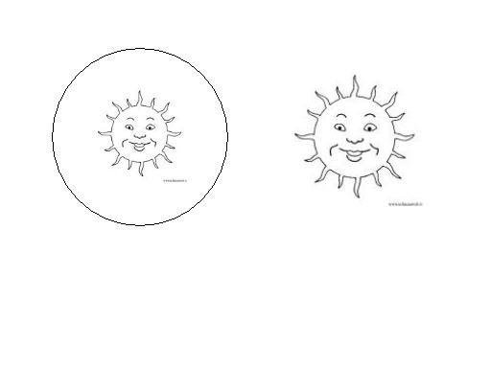
- Colora il pesce che sta DENTRO il vaso di vetro

